БЮДЖЕТ ДЛЯ ГРАЖДАН
к решению Собрания депутатовФедосеевского сельского поселения
«О бюджете Федосеевского сельского поселения
на 2018 год и на плановый период 2019 и 2020 годов»

Уважаемые жители Федосеевского сельского поселения!

В эти дни мы вели работу над самым важным документом Федосеевского сельского поселения - проектом бюджета Федосеевского сельского поселения на 2018 год и плановый период 2019 и 2020 годов. Его формирование - это сложный процесс, в который должны быть вовлечены все граждане.
В работе над проектом бюджета мы уделяли особое внимание повышению открытости и прозрачности этого процесса. Такую задачу перед муниципальными образованиями, субъектами Российской Федерации поставил глава государства в своем Бюджетном послании.
Проект главного финансового документа Федосеевского сельского поселения рассматривался на собрании депутатов Федосеевского сельского поселения, в рамках публичных слушаний, обсуждался на встречах с общественностью.
При этом для нас важно в доступной форме донести до жителей поселения информацию о распределении бюджетных средств. Этому призван способствовать «Бюджет для граждан», материалы которого размещены на сайте Федосеевского сельского поселения. Информация доходчиво раскрывает основные понятия российского законодательства о бюджетном процессе, содержит параметры доходной и расходной частей бюджета.
«Бюджет для граждан» позволит каждому жителю поселения подробно изучить основные источники доходов местного бюджета, а так же направления расходования по разделам, подразделам классификации расходов бюджета.

Глава Администрации Федосеевского сельского поселения А.Р.Ткаченко

ЧТО ТАКОЕ «БЮДЖЕТ ДЛЯ ГРАЖДАН»?
«Бюджет для граждан» - аналитический документ, разрабатываемый в целях предоставления гражданам актуальной информации о проекте бюджета Федосеевского сельского поселения в формате, доступном для широкого круга пользователей. В представленной информации отражены положения проекта бюджета Федосеевского сельского поселения на предстоящие три года: 2018 год и 2019-2020 годы. Бюджет для граждан» нацелен на получение обратной связи от граждан, которым интересны современные проблемы муниципальных финансов в Федосеевском сельском поселении.
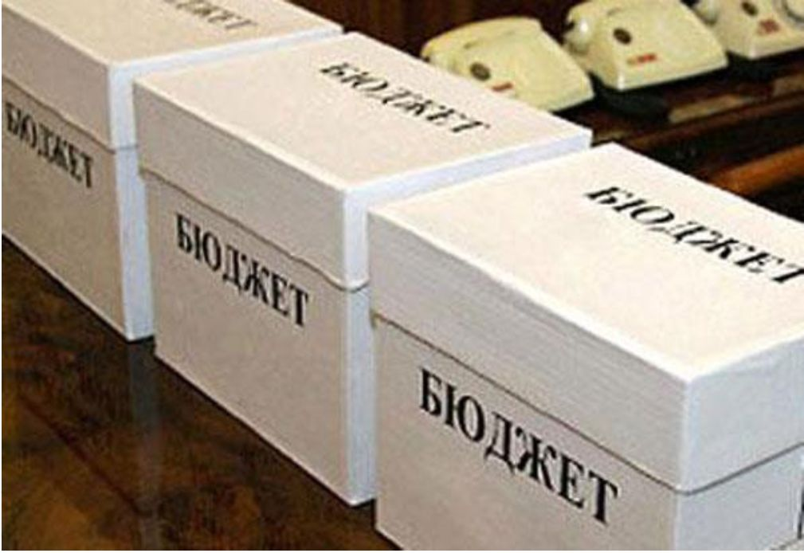
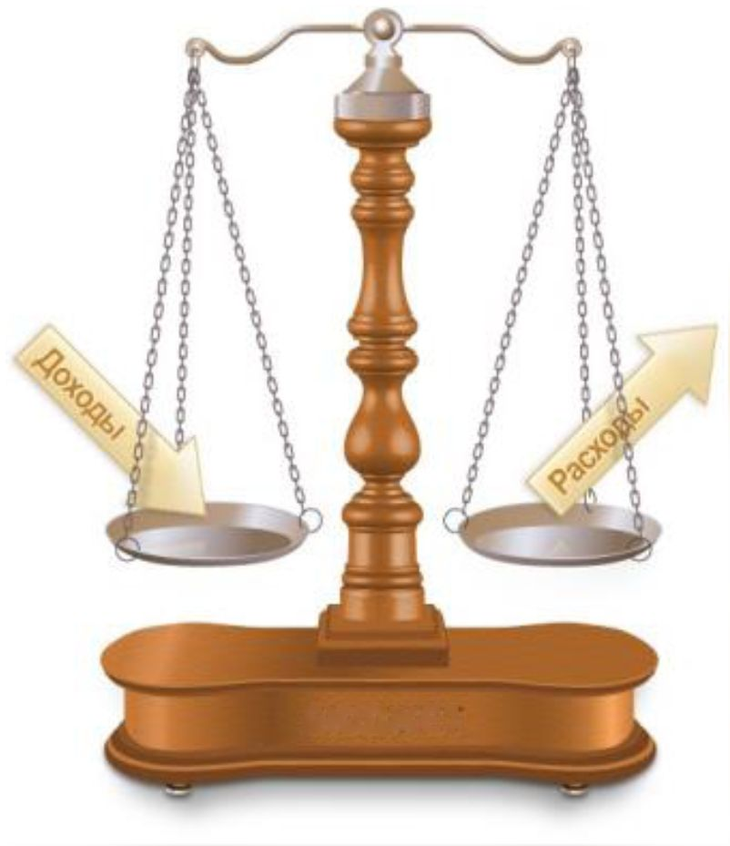

ЧТО ТАКОЕ БЮДЖЕТ ?
БЮДЖЕТ
форма образования и
расходования денежных
средств, предназначенных
для финансового
обеспечения задач и
функций государства и
местного самоуправления
поступающие в бюджет денежные средства

БЮДЖЕТ
Если расходы бюджета превышают доходы, то бюджет формируется с дефицитом. При дефицитном бюджете растет долг и (или) снижаются остатки.
Превышение доходов над расходами образует профицит. При профицитном бюджете снижается долг и (или) растут остатки.
Сбалансированность бюджета по доходам и расходам - основополагающее требование, предъявляемое к органам, составляющим и утверждающим бюджет.

РАСХОДЫ
БЮДЖЕТА

выплачиваемые из бюджета денежные средства

ДОХОДЫ БЮДЖЕТА

КАКИЕ ЭТАПЫ ПРОХОДИТ
ПРОЕКТ БЮДЖЕТА?
1. СОСТАВЛЕНИЕ ПРОЕКТА БЮДЖЕТА
Проект бюджета составляется в порядке, установленном администрацией Федосеевского сельского поселения, в соответствии с Бюджетным кодексом Российской Федерации и принимаемыми с соблюдением его требований муниципальными правовыми актами Собрания депутатовФедосеевского сельского поселения.
2. РАССМОТРЕНИЕ ПРЕКТА БЮДЖЕТА
Собрание депутатов Федосеевского сельского поселения рассматривает проект решения о бюджете в одном чтении. По проекту бюджета проводятся публичные слушания.
3. УТВЕРЖДЕНИЕ ПРОЕКТА БЮДЖЕТА
Проект бюджета утверждается решением Собрания депутатов Федосеевского сельского поселения в форме решения.

НА ЧЕМ ОСНОВЫВАЕТСЯ СОСТАВЛЕНИЕ

ПРОЕКТА БЮДЖЕТА?
1.Бюджетное послание Президента Российской Федерации | 2.Прогноз социально-экономического развития Федосеевского сельского поселения
3.Основные направления бюджетной и налоговой политики Федосеевского сельского поселения | 4.На 2018 год и плановый период 2019 и 2020 годов сформирован по муниципальным программам

ОСНОВНЫЕ НАПРАВЛЕНИЯ БЮДЖЕТНОЙ И НАЛОГОВОЙ ПОЛИТИКИ НА 2018 - 2020 ГОДЫ
Реализация задач, поставленных в указах Президента Российской Федерации
Обеспечение сбалансированности бюджета Федосеевского сельского поселения
Повышение эффективности бюджетных расходов
Улучшение качества жизни населения
Создание условий для улучшения доступа населения области к культурным ценностям
Развитие физической культуры и массового спорта, обеспечение доступности занятий спортом для всех слоев населения

ОСНОВНЫЕ ХАРАКТЕРИСТИКИ
БЮДЖЕТА ФЕДОСЕЕВСКОГО
СЕЛЬСКОГО ПОСЕЛЕНИЯ
(тыс. руб.)
 | 2018 год | 2019 год | 2020 год
(прогноз)
ДОХОДЫ | 7774,8 | 5888,4 | 5288,4
РАСХОДЫ | 7774,8 | 5888,4 | 5288,4
ДЕФИЦИТ (-),  ПРОФИЦИТ (+) | 0 | 0 | 0

НА 2018 - 2020 ГОДЫ

СТРУКТУРА ДОХОДОВ БЮДЖЕТА
В 2018-2020 ГОДАХ

Налоговые доходы
Доходы от предусмотренных
законодательством Российской
Федерации о налогах и сборах
федеральных налогов и сборов, в
том числе от налогов,
предусмотренных специальными
налоговыми режимами,
региональных и местных
налогов, а также пеней и
штрафов по ним.

Неналоговые доходы
Доходы от использования и продажи имущества, находящегося в муниципальной собственности, доходы от продажи
и передачи в аренду земельных участков, государственная собственность на которые разграничена и которые расположены в границах поселений

Безвозмездные

поступления
Дотации, субсидии, субвенции,
иные межбюджетные
трансферты из федерального
и областного бюджета, а также
безвозмездные поступления от
физических и юридических
лиц, в том числе добровольные
пожертвования.

СТРУКТУРА ДОХОДОВ БЮДЖЕТА
В 2018-2020 ГОДАХ

 | СТРУКТУРА ДОХОДОВ БЮДЖЕТА
 | В 2018-2020 ГОДАХ
 | Наименование доходов | Сумма (тыс.руб.)
 |  | 2018 год | % | 2019 год |  |  | % |  | 2020 год |  | %
1 | 2 | 2 | 4 | 5 |  |  | 6 |  | 7 |  | 8
Налоговые доходы | Налог на доходы физических лиц с доходов, источником которых является налоговый агент, за исключением доходов, в отношении которых исчисление и уплата налога осуществляются в соответствии со статьями 227, 227.1 и 228 Налогового кодекса Российской Федерации | 250,0 | 3,2 | 255,0 |  |  | 4,3 |  | 260,6 |  | 4,9
 | Единый сельскохозяйственный налог | 250,0 | 3,2 | 260,0 |  |  | 4,4 |  | 270,4 |  | 5,1
 | Налог на имущество физических лиц, взимаемый по ставкам, применяемым к объектам налогообложения, расположенным в границах сельских поселений | 19,6 | 0,3 | 26,0 |  |  | 0,4 |  | 32,0 |  | 0,6
 | Земельный налог с организаций, обладающих земельным участком, расположенным в границах сельских поселений | 60,2 | 0,8 | 66,6 |  |  | 1,1 |  | 66,6 |  | 1,2
 | Земельный налог с физических лиц, обладающих земельным участком, расположенным в границах сельских поселений | 250,0 | 3,2 | 261,0 |  |  | 4,4 |  | 261,0 |  | 4,9
 | Государственная пошлина за совершение нотариальных действий должностными лицами органов местного самоуправления, уполномоченными в соответствие с законодательными актами Российской Федерации на совершение нотариальных действий | 3,6 | 0,1 | 3,8 |  |  | 0,1 |  | 3,9 |  | 0,1
Неналоговые доходы
 | Доходы, получаемые в виде арендной платы,а также средства от продажи права на заключение договоров аренды за земли, находящиеся в собственности сельских поселений ( за исключением участков муниципальных бюджетных и автономных учреждений | 1465,3 | 18,8 | 1465,3 |  |  | 24,9 |  | 1465,3 |  | 27,7
 | Денежные взыскания (штрафы), установленные законами субъектов российской федерации за несоблюдение муниципальных правовых актов, зачисляемые в бюджеты поселений | 34,0 | 0,4 | 35,3 |  |  | 0,6 |  | 35,3 |  | 0,7
Безвозмездные поступления | Дотации бюджетам сельских поселений на выравнивание бюджетной обеспеченности | 3896,1 | 50,1 | 2048,6 |  |  | 34,8 |  | 1843,7 |  | 34,8
 | Субвенции бюджетам сельских поселений на осуществление первичного воинского учета на территориях, где отсутствуют военные комиссариаты | 75,8 | 1,0 | 76,6 |  |  | 1,3 |  | 79,4 |  | 1,5
 | Субвенции бюджетам сельских поселений на выполнение передаваемых полномочий субъектов российской Федерации | 0,2 | 0 | 0,2 |  |  | 0 |  | 0,2 |  | 0
 | Прочие межбюджетные трансферты, передаваемые бюджетам сельских поселений | 1450,0 | 18,7 | 1370,0 |  |  | 23,4 |  | 950,0 |  | 18,1
 | Межбюджетные трансферты, передаваемые бюджетам сельских поселений из бюджетов муниципальных районов на осуществление части полномочий по решению вопросов местного значения в соответствии с заключенными соглашениями | 20,0 | 0,2 | 20,0 |  |  | 0,3 |  | 20,0 |  | 0,4
 | ВСЕГО ДОХОДОВ | 7774,8 | 100,0 | 5888,4 |  |  | 100,0 |  | 5288,4 |  | 100,0

ПЕРЕЧЕНЬ МУНИЦИПАЛЬНЫХ ПРОГРАММ
НА 2018-2020 ГОД

№ п/п | Наименование муниципальной  программы | Сфера реализации муниципальной программы  (наименование подпрограммы)
1. | Благоустройство Федосеевского сельского поселения | Мероприятия по обеспечению содержания уличного освещения
 |  | Мероприятия по обеспечению озеленения территории сельского поселения
 |  | Мероприятия по обеспечению организации и содержанию мест захоронения
 |  | Прочие мероприятия по благоустройству на территории Федосеевского сельского поселения
2. | Обеспечение общественного порядка и противодействие преступности на территории Федосеевского сельского поселения» | Противодействие терроризму и экстремизму в Федосеевском сельском поселении
 |  | Противодействие злоупотреблению наркотикам и их незаконному обороту в Федосеевскомсельском поселении
3. | Защита населения и территории от чрезвычайных ситуаций, обеспечение пожарной безопасности и безопасности людей на водных объектах на территории Федосеевского сельского поселения | Пожарная безопасность
 |  | Защита от чрезвычайных ситуаций
 |  | Обеспечение безопасности на воде
4. | Развитие культуры Федосеевского сельского поселения
 |  | Культурно-досуговая деятельность
5 | Развитие физической культуры и массового спорта в Федосеевском сельском поселении | Организация и проведение спортивно-массовых мероприятий по различным видам спорта с различными группами населения
 |  | Расходы на проведение спортивного инвентаря и спортивной формы
7. | Муниципальная политика | Развитие муниципального управления и муниципальной службы в Федосеевском сельском поселении, дополнительное профессиональное образованиелиц, занятых в системе местного самоуправления
 |  | Обеспечение реализации муниципальной программы Федосеевского сельского поселения «Муниципальная политика»
8. | Управление и распоряжение имуществом в муниципальном образовании «Федосеевское сельское поселение» | Техническая инвентаризация и оформление кадастровых паспортов на объекты, находящиеся в муниципальной собственности
 |  | Межевание земельных участков и постановка их на кадастровый учет

СТРУКТУРА РАСХОДОВ БЮДЖЕТА
В 2018-2020 ГОДАХ
Раздел, подраздел | Наименование | 2018 год |  | 2019год |  | 2020 год
 |  | т.руб. | % | т.руб. | % | т.руб. | %
1 | 2 | 3 | 4 | 5 | 6 | 7 | 8
0104 | Функционирование Правительства Российской Федерации, высших исполнительных органов государственной власти субъектов Российской Федерации, местных администраций | 3579,9 | 46,0 | 2378,1 | 40,4 | 2195,3 | 41,5
0113 | Другие общегосударственные вопросы | 306,7 | 3,9 | 305.0 | 5,2 | 305.0 | 5,8
0203 | Мобилизационная и вневойсковая подготовка | 75,8 | 1,0 | 76,6 | 1,3 | 79,4 | 1,5
0309 | Защита населения и территории от чрезвычайных ситуаций природного и техногенного характера, гражданская оборона | 24,5 | 0,3 | 17,5 | 0,1 | 17,5 | 0,1
0503 | Благоустройство | 558,6 | 7,2 | 587,3 | 10,0 | 587,3 | 11,1
0801 | Культура | 3025,5 | 39,7 | 2370,1 | 40,4 | 1950,1 | 37,2
1001 | Пенсионное обеспечение | 117,0 | 1,5 | 117,0 | 2,0 | 117,0 | 2,2
1006 | Пенсионное обеспечение | 11,8 | 0,1 | 11,8 | 0,2 | 11,8 | 0,2
1102 | Массовый спорт | 25,0 | 0,3 | 25,0 | 0,4 | 25,0 | 0,4
 | Всего расходов: | 7774,8 | 100,00 | 5888,4 | 100,00 | 5288,4 | 100,00

В случае изменения параметров бюджета в течение года производится его корректировка в соответствии с Положением «О бюджетном процессе в Федосеевскомсельском поселении», утвержденным решением Собрания депутатов Федосеевского сельского от 28.09.2007 №74.

СПАСИБО ЗА ВНИМАНИЕ!

Разработчиком презентации «Бюджет для граждан» бюджета на 2018 и плановый период 2019-2020 года является
Сектор экономики и финансов Администрации Федосеевского сельского поселения
Наш адрес: 347444, с. Федосеевка, ул. Гагарина11а
Телефон: (86378) 24-4-38, 23-3-32. Факс: (86378) 23-4-38.
Адрес электронной почты: FedoseevskoeSP@donland.ru

